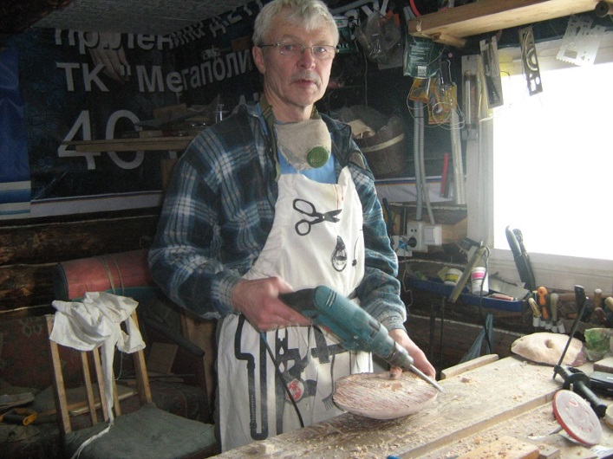
Гусев Евгений Васильевич родился 23.03.1949 года в деревне Красный Яр Кожевниковского района. В 1971 году закончил Томский политехнический университет.
Любимому ремеслу обучался самостоятельно. Тематика творчества: сувениры, фигурки животных, вазы, шкатулки, … Любимый материал – кап. В руках Евгения Васильевича куски капа превращаются в удивительные произведения искусства.
Контактный телефон - 8-382-44-38-437

